Bioética y Biotecnología

- Curso: 5to año 3ra div.

Actividad nº 9
¿Qué tiene que ver el pan que comemos con la biotecnología?
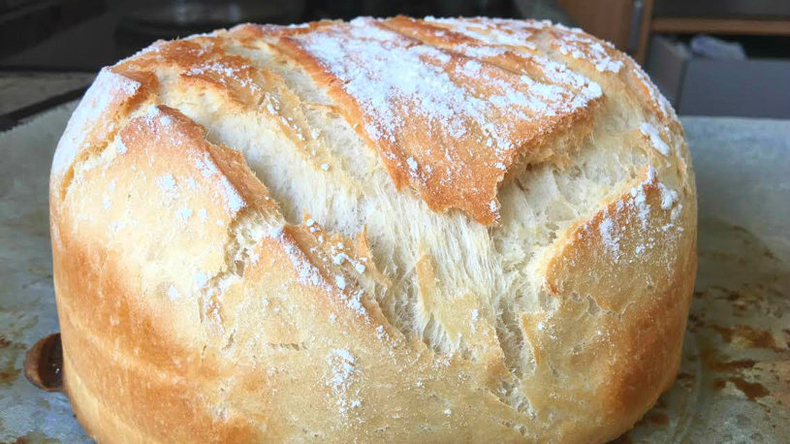

Actividad:

1)Leer el material de lectura y responder a la consigna en la carpeta. ¿Qué conclusión darías al texto?
2) ¿Quiénes creen que son los responsables de producir esos fermentos?
3) Investigar: ¿Cómo se elabora el pan?, buscar una receta con cada uno de sus ingredientes y escribir en la carpeta.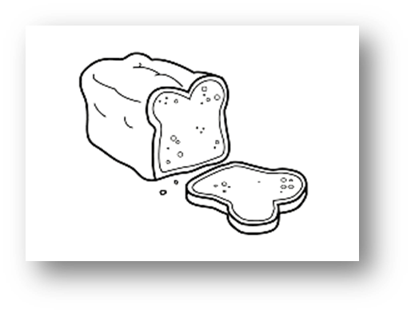
Material de lectura:

En estos tiempos de aislamiento social obligatorio, muchas familias nos pusimos a elaborar pan, algunas utilizando levaduras y otras, "masa madre". Estas técnicas forman parte de procesos biotecnológicos.
Desde el origen de la vida, en los seres vivos constantemente se producen modificaciones genéticas por medio de mutaciones y entrecruzamientos de las moléculas de ADN. Los mensajes genéticos se han modificado innumerables veces y esta es la fuente de la biodiversidad y de la evolución de las especies.
Mediante la actividad humana se ha podido cambiar el patrimonio genético de las especies durante miles de años a través de cruzas sexuales y la selección artificial de los organismos deseados. De esta manera, la especie humana ha conseguido mejores plantas y animales según sus necesidades; así se han obtenido caballos más fuertes para tirar carretas, frutos más deliciosos y jugosos, así como plantas ornamentales más vistosas, como las rosas y los jazmines.
Además de animales y plantas, en la naturaleza existe una gran variedad de microorganismos de cuya actividad se ha valido el ser humano para obtener productos alimenticios. Quizás alguna vez escucharon decir o leyeron que se utilizan fermentos para producir yogur, quesos, panes y hasta cervezas.

